GHID DE BUNE PRACTICI
ORGANIZARE EVENIMENTE
COMUNA AGRIȘ, JUDEȚUL SATU MARE

Motto :
„Indiferent de tipul de eveniment pe care îl organizezi, deții un important potențial de a meșteșugi pe termen scurt o mini-utopie. Ai puterea de a produce schimbare și a lăsa articipanților și audienței inspirația de a trăi mai sustenabil. Aceasta este moștenirea și contribuția pe care o poți aduce lumii întregi pentru un viitor mai sustenabil”.
Meegan Jones, Sustainable
event management

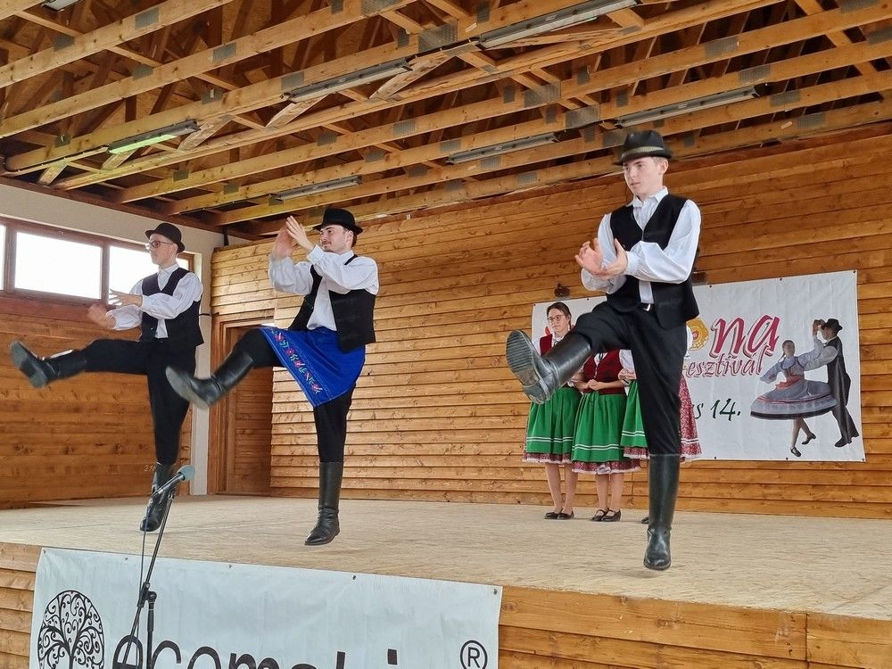

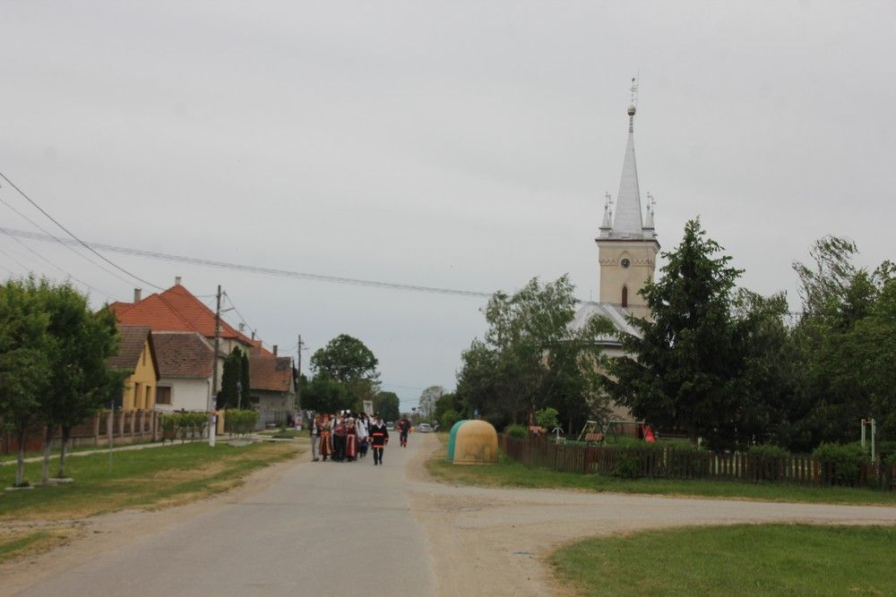
Introducere

Chiar dacă un eveniment are, prin definiție, o durată scurtă, când luăm în considerare consecințele sale ne dăm seama că nu este deloc „efemer”. Un eveniment de o anumită amploare generează o paletă de impacturi ecologice, economice, sociale, care își continuă efectele mult timp după ziua încheierii sale oficiale. Ele vor reuni și vor activa foarte multe persoane, iar acest lucru se va face inevitabil prin consumuri de resurse financiare, umane și naturale, precum și prin utilizarea unei părți semnificative a spațiilor și a echipamentelor urbane/rurale. Adesea, organizatorii de evenimente se exprimă prin cele mai creative mijloace artistice, inovarea jucând un rol important pentru activitatea lor. Credem că acest sector deține un potențial semnificativ pentru a inspira și motiva: de la furnizori, sponsori, mass- media până la publicul căruia i se adresează un eveniment.

Importanța organizării minuțioase prealabile

Organizarea minuțioasă a unor evenimente de senzație are o importanță covârșitoare în asigurarea succesului și experienței memorabile pentru participanți. Fie că este vorba despre un concert, un festival sau o petrecere, atenția la detalii și planificarea riguroasă sunt cheia pentru a crea o atmosferă captivantă și de neuitat.

Una dintre principalele motive pentru care organizarea minuțioasă este esențială este că asigură o bună gestionare a tuturor aspectelor evenimentului. De la alegerea locației potrivite, până la programul de desfășurare, logistica, echipa de organizare și toate celelalte elemente, planificarea atentă este necesară pentru a asigura că totul se desfășoară fără probleme și într-un mod fluid.
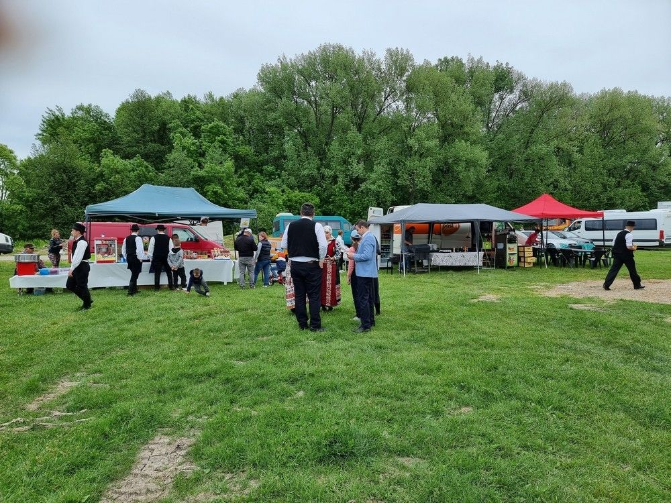
O altă importanță a organizării unui eveniment constă în crearea unei experiențe unice pentru participanți. Detaliile ca si decorul, iluminatul, sunetul, activitățile și experiențele oferite sunt elemente cheie în crearea unei atmosfere captivante. Prin organizarea atentă și meticuloasă, organizatorii pot să creeze o experiență care să rămână în mintea participanților mult timp după încheierea evenimentului.

Organizarea in detaliu a unui eveniment este importantă și din perspectiva siguranței participanților. Planificarea riguroasă include și măsuri de securitate, gestionarea mulțimii, asigurarea primului ajutor și altele, asigurându-se astfel că toți cei prezenți se simt în siguranță și protejați pe durata evenimentului.

5 metode recomandate pentru organizarea unor evenimente reusite

1. Planificarea în detaliu: Începe prin a crea un plan de acțiune care să includă toate aspectele evenimentului, de la locație și buget până la programul de desfășurare și activități speciale. Asigură-te că ai o viziune clară și că toate aspectele sunt luate în considerare.

2. Comunicare eficientă: Asigură-te că toate părțile implicate – de la echipa de organizare la furnizori, artiști și participanți – sunt informate și comunică în mod eficient. Stabilește canale de comunicare clare și asigură-te că toată lumea este la curent cu informațiile cheie și schimbările importante.

3. Gestionarea bugetului: Stabilește un buget realist și ține evidența cheltuielilor pe parcursul organizării evenimentului. Fă o listă cu prioritățile și asigură-te că resursele financiare sunt alocate în mod eficient. Monitorizează cheltuielile și ajustează planurile în consecință, pentru a te asigura că rămâi în limita bugetului stabilit.

4. Coordonarea logistică: Organizează și coordonează toate aspectele logistice ale evenimentului, cum ar fi transportul, cazarea, cateringul și echipamentul necesar. Stabilește un program detaliat pentru instalare, desfășurare și demontare și asigură-te că totul este pregătit în timp util.

5. Evaluare și feedback: După încheierea evenimentului, evaluează rezultatele și obține feedback de la participanți, furnizori și echipa de organizare. Analizează ce a funcționat bine și ce poate fi îmbunătățit în viitor. Aceste informații te vor ajuta să înveți din experiență și să te perfecționezi în organizarea evenimentelor viitoare.

Organizarea evenimentelor. Caracteristici, implicaţii şi tehnici specifice
1) Introducere
Conceptul de eveniment are semnificaţia de întâmplare importantă (fie din viaţa socială, fie din cea particulară a oamenilor). Dualitatea prezentă la nivelul acestei semnificaţii este uşor de observat atunci când ne gândim că în anumite domenii (managementul riscului, circulaţia autovehiculelor pe drumurile publice, sistemul militar şi geostrategic, de exemplu), conceptul de eveniment are o conotaţie negativă, în timp ce în altele (cultură, agrement, solidaritate comunitară, petrecerea timpului liber), o puternică conotaţie pozitivă. Din punct de vedere tehnic, în interiorul câmpului disciplinar care are ca obiect epistemic organizarea evenimentelor, o definiţie cuprinzătoare a conceptului de eveniment ne este pusă la dispoziţie de Shone şi Parry (2004, 3), pentru care un eveniment este „acel fenomen care apare în situaţii lipsite de rutină şi care au obiective culturale, personale, organizaţionale sau de plăcere şi care sunt separate de activitatea normală a vieţii zilnice, al căror scop fiind acela de a ilumina, celebra, distra sau provoca experienţa unui grup de oameni”.
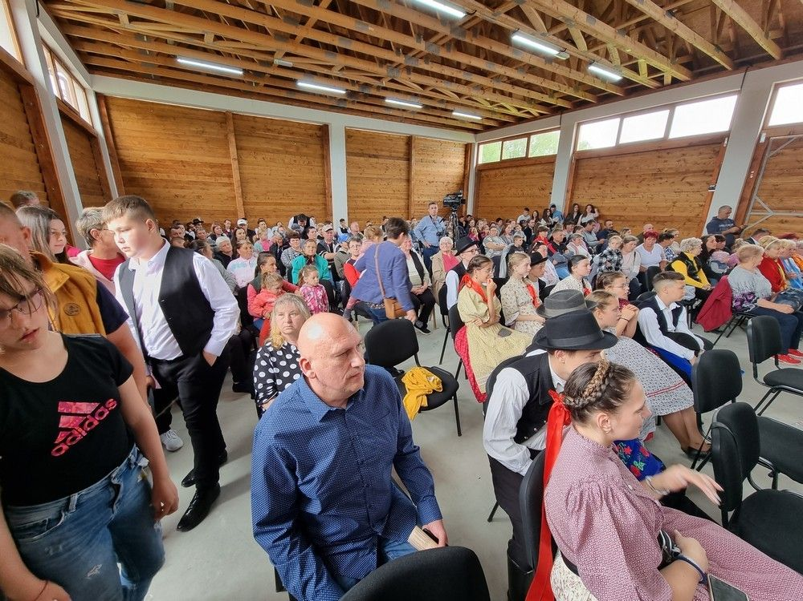
De pe poziţiile specifice marketingului, Stephan Schäfer-Mehdi (2008, 9) notează, la rândul său, că “semnificaţia originară a termenului «eveniment» este nu numai cea de «manifestaţie», ci şi cea de «întâmplare importantă».[...] Un eveniment de marketing este o manifestaţie, al cărei scop este atingerea unui obiectiv de marketing prestabilit”. Observaţia lui Schäfer-Mehdi este cu atât mai relevantă cu cât ea ne pune în vedere faptul că a organiza un eveniment înseamnă a avea la
dispoziţie o resursă pe care o poţi valorifica în funcţie de natura obiectivelor stabilite; în cazul
cursului nostru, este avută în vedere legătura dintre evenimente şi obiectivele specifice relaţiilor
publice.
Organizarea propriu-zisă a unui eveniment, dincolo de natura obiectivelor existente şi care
precizează, în ultimă instanţă, caracterul evenimentului, implică în mod necesar proceduri specifice managementului. Acest lucru înseamnă o algoritmizare a procesului de organizare, algoritmizare care, în linii generale, include elemente precum planificare, monitorizare, control şi coordonare a resurselor alocate. Managementul evenimentelor presupune capacităţi specifice de expertiză, de la cele legate de branduri, public ţintă, logistică şi până la cele de evaluare a rezultatelor obţinute după încheierea evenimentului. Din această perspectivă, organizarea evenimentelor este un instrument de comunicare strategică.
2) Caracteristici ale evenimentelor şi tipuri
Urmându-i pe autorii britanici Anton Shone şi Bryn Parry (2004, 14-18), prezentăm mai jos
principalele caracteristici şi tipologii ale evenimentelor:
⇧ Unicitatea (în ciuda unor formule similare, fiecare eveniment are o desfăşurare particulară)
⇧ Perisabilitatea (reprezintă experienţe efemere)
⇧ Intangibilitatea
⇧ Dimensiunea ritualică
⇧ Dimensiunea ambianţei şi a serviciilor (făcând parte din sfera serviciilor, evenimentele
moştenesc o parte din caracteristicile acestora)
⇧ Dimensiunea contactului personal şi a interacţiunii
⇧ Importanţa resurselor umane şi a costurilor aferente (este vorba despre o industrie cu costuri
mari pentru resurse umane)
⇧ Dimensiunea temporală (timpul este probabil factorul cel mai presant în planificarea şi
executarea operaţiunilor specifice unui eveniment).
Tipuri de evenimente (in funcţie de natura evenimentelor):
⇧ Agrement, petrecere a timpului liber (jocuri sportive, activităţi de recreere)
⇧ Personale (nunţi, aniversări, zile de naştere etc.)
⇧ Culturale (artă, festivaluri de folclor, ceremonii, celebrări religioase, tradiţii etc.)
⇧ Organizaţionale (evenimente comerciale, politice, caritabile etc.)
Tipuri de evenimente (în funcţie de criteriul complexităţii):
⇧ Individuale (Cină cu prietenii)
⇧ De grup (un festival sătesc – Copălău 2012)
⇧ Organizaţionale (Conferinţa Naţională a PSD)
⇧ Multi-organizaţional e (Adunarea Asociaţiei Exportatorilor şi Importatorilor din România)
⇧ Naţionale (Marele Premiu al Ungariei la Formula 1 pe circuitul Hungaroring)
⇧ Internaţionale (Expoziţia Mondială 2010, Shanghai, 1 mai – 31 octombrie)
Tipuri de evenimente în funcţie de criteriul obiectivelor:
⇧ Obţinerea de fonduri în scop caritabil
⇧ Mărirea segmentului de piaţă
⇧ Creşterea vânzărilor sau performanţelor
⇧ Câştigarea de noi sponsori / susţinători
⇧ Consolidarea relaţiilor sociale (solidaritate)
⇧ Promovare şi publicitate
⇧ Îmbunătăţirea imaginii
Trebuie precizat faptul că lista obiectivelor este permanent deschisă, mai ales dacă ne gândim la
infinitatea posibilităţilor în sfera evenimentelor individuale, private: e la urmărirea unui meci de
fotbal alături de câţiva prieteni, până la obiective corporatiste deosebit de complexe. Firmele
româneşti de profil s-au specializat în ultimii 20 de ani cu precădere în domeniul a) Business
(recepţii, conferinţe, seminarii, cocktailuri, întâlniri de afaceri, teambuilding, training etc.); b)
Corporative (lansări de firme şi produse, aniversări jubiliare, workshop-uri, Ziua Porţilor Deschise, prezentări de modă etc.); c) Festive (în general cu ocazia sărbătorilor); d) Tematice (gale, concerte, spectacole, carnavaluri, baluri, Haloween, Valentine‘s Day etc.); e) Petreceri private (nunţi, botezuri, aniversări personale, celebrări familiale etc.); f) Târguri, expoziţii şi manifestări.
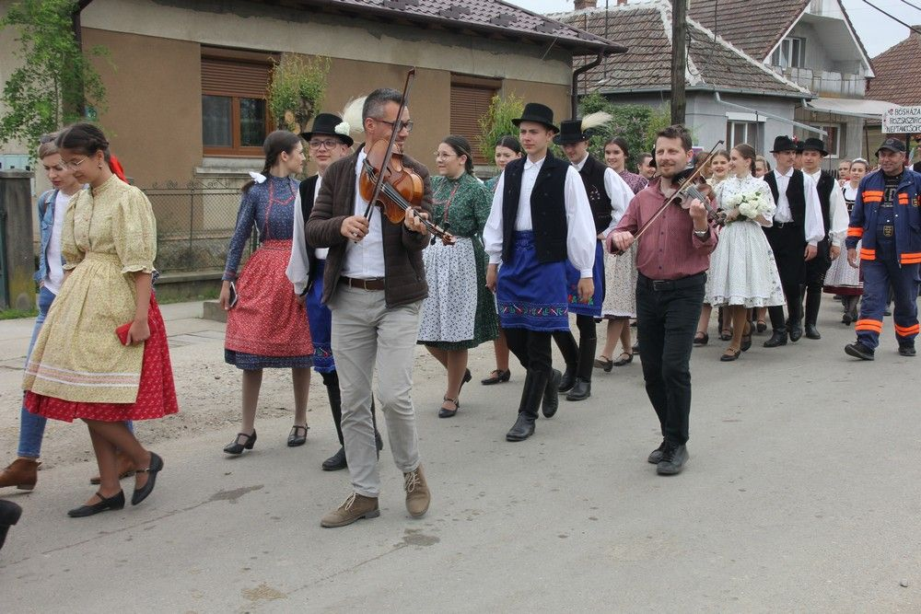
3) Cererea de evenimente
O problemă redutabilă o constituie încercarea de cuantificare a pieţei organizării de evenimente, în
contextul unui mediu extrem de dinamic. Versiunile optimiste vorbesc despre o tendinţă de creştere, în ciuda efectelor negative resimţite în intervalul 2008-2012, interval dominat fără dubiu de mai multe episoade de criză economică. De asemenea, un element nou îl constituie emergenţa unei pieţe a evenimentelor virtuale, piaţă aflată în creştere şi datorită dezvoltării rapide a reţelelor de socializare.
Joe Goldblatt (2000, 3-4), unul dintre liderii cercetării ştiinţifice în domeniul organizării de
evenimente, face trimitere la patru factori esenţiali care influenţează şi vor influenţa pe mai departe
nivelul şi specificul cererii de evenimente. Astfel, a) îmbătrânirea populaţiei determină, în general, o deschidere, în special în America, către evenimente, turism şi alte activităţi de petrecere plăcută a timpului liber; b) dezvoltarea tehnologică are două consecinţe: pe de o parte, ea permite rafinarea
structurală şi calitativă a evenimentelor, iar pe de altă parte ea deschide noi domenii de explorare
evenimenţială (exemplu, evenimentele virtuale); c) disponibilitatea cât mai multor oameni de a-şi
folosi părţi suficient de substanţiale din veniturile lor pentru a petrece un timp de calitate alături de cei dragi; d) disponibilitatea de a folosi timpul liber (existent acum într-o cantitate mult mai mare decât în alte epoci, în ciuda criticilor constante aduse societăţii capitaliste) pentru a participa la evenimente.
Pe lângă factorii psihologici şi cei sociali menţionaţi de St. Schäfer-Mehdi (2008, 43-48) putem
invoca şi alte elemente, precum capacitatea evenimentelor de a produce o concentrare a atenţiei
participanţilor, potenţialul maxim de emoţionare sau puternica dimensiune comunitară a multor
evenimente (exemplul de mai jos, Hiroshima Peace Memorial, este relevant în acest context). În
plus, aspectul predominant hedonist al multor subculturi contemporane, coroborat cu tendinţa către
experimentare (de exemplu, turismul corporate) conturează un profil suficient de clar care atestă
dorinţa oamenilor de a lua parte la evenimente.

4) Profesionalizarea în managementul evenimentelor

În ultimii ani, s-a pus problema profesionalizării în domeniul managementului evenimentelor, prin
urmărirea unui cod de conduită şi etică specific, prin stabilirea de standarde dovedite prin procesul
de certificare, prin validarea experienţei în domeniu (J. Rutherford Silvers), prin conceperea unui
manual de formare profesională, prin interesul pentru excelenţă şi prin conturarea oportunităţilor în carieră. International Special Events Society – ISES (www.ises.com) se remarcă prin seriozitate,
încă din 1993 ei impunând sintagma şi categoria profesională de Certified Special Events
Professional (CSEP). Spicuim din valorile ISES, păstrând forma lor originală, la imperativ:
• Dedică-te profesiei tale!
• Diferenţiază-te de concurenţă!
• Creşte credibilitatea ta profesională!
• Oferă probe ale competenţei tale!
În ceea ce priveşte realităţile din România, consultarea nomenclatorului COR nu ne oferă o surpriză plăcută: lista de ocupaţii aferentă domeniului organizării de evenimente este extrem de restrânsă. În mod evident, practica organizării de evenimente a impus, deja, o varietate terminologică care depăşeşte cu mult resursele instituţionalizate de COR (manager evenimente atractive, manager evenimente colectare fonduri, manager evenimente relaţii publice, manager evenimente comerciale, manager evenimente turistice, manager evenimente universitare, director de catering sunt doar câteva exemple).
În legătură cu spaţiul academic, în viziunea lui D. Getz (2000, 10-13), avem nevoie de o perspectivă sistemică, marcată de necesitatea coordonării activităţilor didactice la nivel internaţional, prin constituirea unor perspective disciplinare specifice, printr-o mai detaliată elaborare a câmpului de cercetare academică complementar cu cunoaşterea punctelor de vedere ale asociaţiilor profesionale.
Cunoaşterea tendinţelor de evoluţie, a factorilor de influenţare, a dezvoltărilor metodologice
reprezintă un element central în acest sens. Trebuie păstrată şi dezvoltată relaţia cu comunităţile
(vezi, mai jos, exemplul Notting Hill Carnival), know-how-ul experţilor fiind un liant între
comunităţi, voluntari şi participanţi la eveniment. Acelaşi autor (2012, 353-378) pledează pentru o aprofundare a cercetării pe linie epistemologică, pe o parte, şi pentru o integrare a contribuţiilor la nivel teoretic, pe de altă parte. Într-un fragment ilustrativ, Getz (2012, 357) consideră că: „o
abordare interdisciplinară la nivelul studiului evenimentelor înseamnă integrarea conceptelor şi
metodelor a două sau mai multe discipline. Acest lucru poate fi îndeplinit de către diverse echipe de cercetare sau de către un cercetător individual care reuneşte, de exemplu, teoria economică a cererii şi ofertei cu teoria sociologică despre reţelele sociale, cu scopul de a obţine o perspectivă nouă. Scopul ultim este acela de a crea teorii care să poată fi aplicate în mod specific la domeniul
evenimentelor”.
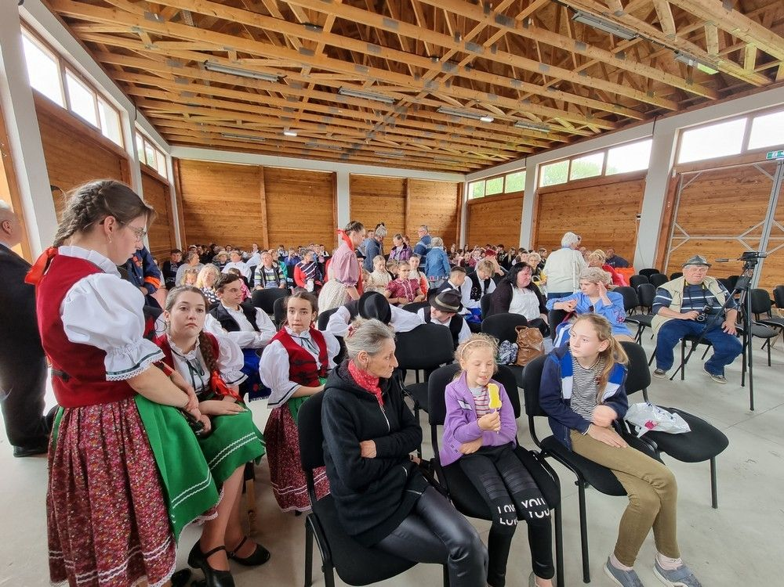
În industrie, putem constata o preocupare similară pentru maturizarea şi profesionalizarea
proceselor implicate, un număr de companii putând fi deja considerate modele în acest sens.
Firmele de producţie gestionează, de obicei, spaţiile de desfăşurare, spaţiile de cazare (a se vedea
constrângerile legale asociate utilizării spaţiilor), asistenţa tehnică şi serviciile specifice (securitate, asistenţă medicală, salubritate, informare clienţi/participanţi ). Ele se ocupă, în general, de organizarea evenimentelor de amploare (concerte, competiţii sportive importante, expoziţii etc.), îşi asumă sarcina de a propune un pachet complex de activităţi sau servicii. Organizarea unui
concert, de exemplu, impune: construirea scenei şi managementul elementelor auxiliare (decoruri,
lumini, efecte audio-video), managementul locului de desfăşurare, managementul participanţilor
(transport, deplasare, mese, bufet, rezervări, parcare, înregistrarea evenimentului etc.), instruirea
personalului şi, poate elementul cel mai dificil, controlul timpului. Mai jos, propunem trei cazuri
ilustrative pentru această discuţie.
Exemplul 1. Emagic (http://www.emagic.ro)
⇧ Din 2003 în România
⇧ “Serious about entertainment”
⇧ Festivalul “Cerbul de Aur”
⇧ Depeche Mode (2006 – sold out)
⇧ Madonna (2009 – 60000 spectatori)
⇧ BestFest (2009 – 70000 spectatori)
⇧ Tuborg Green Fest (2009 – 50000 spectatori)
⇧ Bob Dylan – iunie 2010
⇧ Ciuc Summer Fest – iulie 2010
Exemplul 2. D&D East Entertainment (http://ddee.ro)
⇧ Din 2008
⇧ Parteneriatul cu Marcel Avram
⇧ Festivalul Rock the City – Limp Bizkit, Queensryche, Saga
⇧ AC/DC – mai 2010
⇧ Eric Clapton & Steve Winwood – iunie 2010
Exemplul 3. Event plus (http://www.event-plus.ro)
⇧ Conceptul de “Event Architecture”
⇧ Din iunie 2007
⇧ Portofoliul include Evenimente Corporate, Evenimente Publice, Evenimente Culturale şi
secţiunea Blue Moods
⇧ Clienţi importanţi 2009 - JTI, E.On România, Allianz Ţiriac, GlaxoSmithKline România,
P&G, BRD
⇧ Parteneri: The Concept House, Stage Expert, Elan Models, Dance Heads etc.
5) Implicaţii ale organizării evenimentelor
Organizarea evenimentelor determină o sumă de consecinţe. Printre cele mai importante,
beneficiind şi de atenţia cercetătorilor, se numără implicaţiile sociale, psihologice, economice,
politice şi ecologice. Nivelul social este legat în special de probleme precum integrarea socială,
schimbarea socială, celebrările/aniversările, întărirea legăturilor sociale, dinamica structurii
familiale, izolarea postmodernă, dezvoltarea comunicării interculturale, impactul media. Din punct de vedere practic, participarea la evenimente semnifică plăcere, implicarea în activităţi specifice, interacţiunea cu persoane noi şi o mai bună implicare comunitară. În mod evident, evenimentele nu reprezintă soluţii universale de integrare socială, uneori, cum o arată şi exemplul 4, ele pot crea probleme şi nu doar rezolva.
Exemplul 4. Notting Hill Carnival (Shone şi Parry, 2004, 52-53)
⇧ Participare estimată – 1.000.000 de oameni
⇧ Parade, muzică, mâncare exotică
⇧ 1958 – atacuri rasiste în Nottingham determină apariţia unor răscoale în Notting Hill
⇧ Claudia Jones (West Indian Gazette) – prima iniţiativă
⇧ Rhuane Laslett (anii ’60) – 1000 de oameni
⇧ 2002 – 1.400.000 persoane (prin comparaţie cu 900.000 la Zurich Love Parade)
⇧ Creştere constantă în timp
⇧ Dimensiunea interculturală – voinţă comunitară şi coeziune
⇧ Celebrare paşnică vs. Izbucniri de violenţă
⇧ 1976 – 400 de răniţi din cadrul forţelor de ordine
Exemplul 5. Hiroshima Peace Memorial (http://whc.unesco.org/en/list/775)
⇧ 6 august
⇧ Comemorarea victimelor bombei atomice
⇧ Declaraţia de Pace
⇧ 8.15 – Clopotul Păcii
⇧ Rugăciunea în tăcere
⇧ Ritualul candelelor pe râul Motoyasugawa
⇧ 9 august – Nagasaki – Fântâna Păcii

În cadrul nivelului psihologic, trebuie menţionată stimularea simţurilor participanţilor, experienţele,
satisfacţia personală, efectul de atmosferă, spectacolul pentru clienţi (în situaţia evenimentelor de
marketing), precum şi noile posibilităţi de stimulare/atragere/persuadare oferite de neuromarketing
(a se vedea analiza realizată în Fisk, 2008, 252-256).
Exemplul 6. Mardi Gras
⇧ Semnificaţie originară religioasă – sărbătoare înainte de Miercurea Cenuşii
⇧ Experienţe ale simţurilor permise înaintea perioadei de post şi penitenţă
⇧ Parade
⇧ Muzică
⇧ Consum neconstrâns de alimente şi băuturi alcoolice
Nivelul politic include teme precum distribuţia de putere, centrele de decizie, lupta minorităţilor
pentru anumite drepturi, gestiunea capitalului de imagine, condiţiile de implicare ale agenţiilor de
stat, monopolizarea politică a unui eveniment, folosirea evenimentelor pentru a atrage atenţia asupra unei probleme social politice (de exemplu, Live Aid).
Exemplul 7. Gay and Lesbian Mardi Gras (Dwyer et alii, 2000, 33-37)
⇧ Comunitatea LGBT din Australia
⇧ Din 1978
⇧ 19 februarie – 6 martie 2010
⇧ Zeci de mii de participanţi
⇧ Numai din vânzarea biletelor – 8-9 milioane de dolari australieni
⇧ Participarea vedetelor internaţionale
⇧ Opoziţie conservatoare constantă
În cazul nivelului ecologic, principala preocupare o constituie limitarea impactului negativ atunci
când organizăm evenimente. Grija pentru ecosisteme a determinat apariţia unui program promiţător
- Green Event Certification Program. Nu este de mirare, în acest context, faptul că Joe Goldblatt
(2011), de exemplu, insistă mult mai mult asupra dimensiunii ecologice a evenimentelor în ultima
sa apariţie majoră în literatură, deşi această temă era, acum câteva decenii, mai curând subiectul
unor note de subsol. Nivelul economic reprezintă provocarea cea mai complexă pentru organizatorii de evenimente. Sumele de bani cheltuite de participanţii la eveniment, balanţa cheltuieli-venituri, turismul generat de eveniment, angajările pe perioada desfăşurării evenimentului, oportunităţile pentru noi locuri de muncă, creşterea numărului de locuri de muncă şi generarea unui venit regional, menţinerea joburilor – în special prin crearea unui “flux continuu de evenimente”, gestiunea serviciilor aferente, utilizarea facilităţilor construite pentru un eveniment, analiza impactului economic sunt doar câteva dintre temele cele mai relevante. În acest sens, justificarea organizării unui eveniment poate face trimitere la beneficiile culturale, de imagine şi expunere publică, de dezvoltare comunitară, şi nu numai la beneficiile financiare propriu-zise. Pe lângă exemplul de mai jos, recomandăm studiul autorilor Hvenegaard şi Manaloor (2007, 1-9),reprezentativ pentru ceea ce înseamnă analiza unui festival.
Exemplul 8. Formula One Grand Prix – Australia (după Dwyer et alii, 2000, 39-41)
⇧ Formula One Grand Prix (Adelaide/Melbourne)
⇧ Beneficii sociale: dezvoltarea comunităţii, mândrie civică, serviciile asociate evenimentului
⇧ Costuri sociale: tulburarea stilului de viaţă al rezidenţilor, blocarea traficului, zgomot,
vandalism, infracţionalitate, aglomeraţii, daune
⇧ Beneficii economice: beneficii promoţionale pe termen lung, cheltuieli legate de dezvoltare
şi construcţie, dezvoltarea comerţului şi a afacerilor, creşterea valorii proprietăţilor
⇧ Costuri economice: întreruperea cursului normal al activităţilor, infrastructură subutilizată,
posibil exod al rezidenţilor
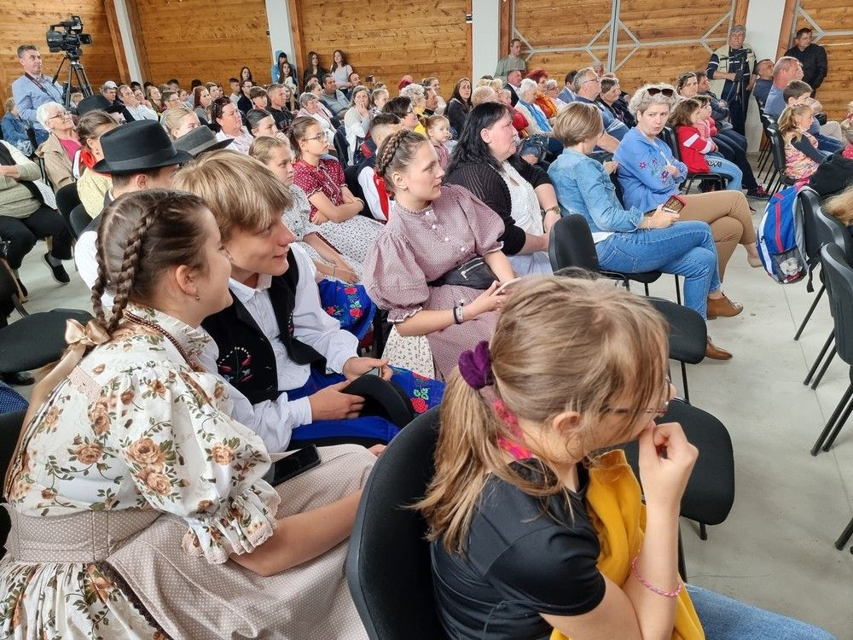
6) Tehnici de organizare a evenimentelor din perspectiva relaţiilor publice
Ajunşi în acest punct, trebuie să avem în vedere două direcţii înrudite, dar totuşi diferite care
intervin atunci când discutăm despre interfaţa dintre domeniul evenimentelor şi cel al relaţiilor
publice. Pe de o parte, există domeniul specific al evenimentelor de PR, iar pe altă parte, pot fi
organizate evenimente speciale care să asume unul sau mai multe obiective de PR. În ceea ce
priveşte evenimentele de PR, suntem de acord cu observaţia lui Stephan Schäfer-Mehdi (2008, 38), care spune că „evenimentele de PR nu sunt identice cu cele dedicate presei. Primele servesc înainte de toate cultivării contactului şi mai puţin transmiterii nemijlocite a unui mesaj. La fel ca şi la evenimentele VIP, succesul acestora depinde de acurateţea alegerii listei de invitaţi, deşi aceasta nu garantează prezenţa efectivă a persoanelor aşteptate. Chiar şi pentru agenţiile specializate, nu este uşor să aibă realmente la masa de banchet contemporani distinşi, cu agendele încărcate de termene- limită şi cu planuri stricte de activităţi”. În cel de-al doilea caz, specialistul în relaţii publice încearcă să creeze o legătură cât mai favorabilă între eveniment şi obiectivele sale de PR. Această tehnică principală – cea a asocierii – trebuie să respecte însă anumite condiţii (Hearit, 2005, 300- 301): a) pentru a putea beneficia de atenţia media, evenimentul trebuie să fie, el însuşi, atractiv;
b)evenimentele sunt forme eficiente de promovare dacă sunt demonstrate legături puternice între
companie şi evenimentul respectiv (dacă Babolat, Head sau Wilson organizează evenimente de
prezentare cu scopul dublu de a-şi promova ultimele variante de rachete şi de a crea noi contacte
printre antrenorii influenţi, este de presupus că vor prefera să meargă la un turneu de Mare Şlem);
c) legătura dintre produs sau obiectiv şi eveniment trebuie construită, dar ea nu trebuie să fie
sufocantă, deoarece există riscul să îi îndepărtăm pe consumatori; d) planificarea şi desfăşurarea
evenimentului influenţează percepţia asupra elementului cu care dorim să facem o legătură: un
concert prost organizat nu atrage beneficii sponsorilor, iar o gală ratată nu va asigura o acoperire
mediatică favorabilă.
Pe lângă asociere, o altă tehnică pe larg utilizată este cea a creării de conţinut care să poată fi
utilizat imediat de către media. Astfel, eforturile de relaţii publice sunt întărite de prezenţa acestor
mesaje în presa scrisă, radio, televiziune sau Internet. Nu de puţine ori, este vorba de mesaje gata
făcute, care, în cazul în care echipa redacţională nu le mai modifică (din lipsă de timp sau din alte
motive), ajung să fie transmise ca atare către public: materialul de relaţii publice devine ştire.
Mai mult, o serie întreagă de evenimente apelează la o tehnică care s-ar putea rezuma în tripticul
stimulare – experienţă semnificativă – persuadare. Evenimentele de fundraising, de exemplu, oferă
o experienţă plăcută, antrenantă chiar, participantul fiind astfel condus, simbolic, către decizia de a dona o sumă consistentă pentru cauza respectivă. Stimularea poate fi însă şi negativă, ca în cazul
evenimentelor cu temă socială: vizionarea unor imagini cu copii abandonaţi sau chiar mărturia, în
direct, a unui copil părăsit provoacă, pentru marea majoritate a participanţilor, o reacţie imediată.
Stimularea negativă produce o experienţă greu de uitat prin caracterul său dramatic, de spectacol
crud al suferinţei omeneşti, determinând, în foarte multe cazuri, comportamentele aşteptate de
organizatori.
După opinia lui Keith Michael Hearit (2005, 300), principalele tipuri de evenimente relevante
pentru discuţia prezentă sunt Zilele Porţilor Deschise, prezentarea inaugurală sau de închidere a
unui proiect, galele, evenimentele de fundraising, deschiderile festive, comemorările, aniversările,
evenimentele de promovare sau de celebrare. Ultimul aspect important de semnalat este faptul că
orice eveniment special trebuie să facă parte, în acest context, din planul general de relaţii publice.
Aşa cum argumentează Hearit (2005, 301), acest lucru înseamnă atât o aplicare a „tehnicilor de
relaţii publice tradiţionale precum cercetarea, planificarea şi bugetarea, implementarea şi
evaluarea”, cât şi elemente noi, precum atenţia la detalii, evitarea datelor la care se desfăşoară alte
evenimente importante, identificarea unui loc propice pentru desfăşurare, evitarea problemelor de
ticketing, de securitate, de ordinul asistenţei medicale sau de transport. La toate acestea trebuie să
adăugăm şi faptul că doar în cazul elaborării unui concept creativ valoros toate celelalte elemente
(inclusiv condiţiile preliminare anterior discutate) converg în direcţia unui eveniment reuşit.
Recapitulare
În această lecţie am avut în atenţie conceptul de eveniment. Am văzut că semnificaţia de bază a
conceptului este cea de întâmplare importantă (fie din viaţa socială, fie din cea particulară a
oamenilor). Apoi, ne-am concentrat asupra caracteristicilor şi tipurilor. Am evidenţiat următoarele
caracteristici: unicitatea (în ciuda unor formule similare, fiecare eveniment are o desfăşurare
particulară), perisabilitatea, intangibilitatea, dimensiunea ritualică, dimensiunea ambianţei şi a
serviciilor, dimensiunea contactului personal şi a interacţiunii, importanţa resurselor umane şi a
costurilor aferente (este vorba despre o industrie cu costuri mari pentru resurse umane),
dimensiunea temporală (timpul este probabil factorul cel mai presant în planificarea şi executarea
operaţiunilor specifice unui eveniment).
Ca tipologie, am oferit o variantă în funcţie de natura evenimentului (evenimente de agrement şi
petrecere a timpului liber, evenimente personale, evenimente culturale, evenimente
organizaţionale), o variantă în funcţie de criteriul complexităţii (evenimente individuale,
evenimente de grup, evenimente organizaţionale, venimente multi-organizaţionale, evenimente
naţionale, evenimente internaţionale), precum şi o variantă bazată pe obiective.
Cererea de evenimente continuă să fie în creştere (în ciuda momentelor de criză economică), iar
industria se poate dezvolta atât prin intervenţia tehnologiilor contemporane cât şi prin sporirea
gradului de performanţă în actul organizării de evenimente. Profesionalizarea în acest domeniu are un drum clar şi va avea ca principal efect creşterea standardelor de calitate şi o mai mare
competenţă a practicienilor în această ramură. Evenimentele au nenumărate consecinţe (politice,
sociale, culturale, ecologice etc.) şi tocmai acesta este motivul pentru care analiza atentă a detaliilor ne poate ajuta să prevedem cât mai multe astfel de elemente. În plus, dezvoltarea mediatică a condus la o acoperire în general foarte bună a evenimentelor importante, ceea ce sporeşte presiunea care apasă pe umerii organizatorilor: un eveniment bine organizat poate atrage comentarii pozitive, în timp ce un dezastru organizatoric va ajunge atât în presa scrisă cât şi în mediul online, provocând uneori o reacţie în lanţ. Lecţia conţine câteva exemple semnificative, atât din mediul românesc cât şi din cel international.

PRACTICI DE ORGANIZARE FESTIVAL :

1. Începe din timp
Organizarea unui festival necesită foarte mult timp - de la alegerea tematicii, la alegerea locației, a datei potrivite, până la rezervarea artiștilor, încheierea de parteneriate și sponsorizări, promovarea și vânzarea de bilete. Așadar, primul sfat dacă vrei să organizezi un festival de muzică este să începi planificarea cu cel puțin un an înainte de data la care te gândești să aibă loc.

2. Cercetează piața
Așa cum menționam la început, piața românească de festivaluri a devenit tot mai aglomerată în ultimii ani, așa că trebuie să analizezi puțin ce alte festivaluri cu specific similar există, în ce perioade se organizează, ce artiști și ce public au avut în anii trecuți, ce opțiuni de entertainment au existat, ce prețuri au avut biletele, cum s-au promovat și nu numai. Aceste date te vor ajuta să înțelegi pentru ce artiști există un apetit mai mare, care sunt cele mai potrivite forme de comunicare cu publicul țintă, dar și să-ți dea o idee despre perioada în care să organizezi propriul festival.

3. Locația potrivită pentru festival
Un festival de muzică necesită un spațiu vast, așa că găsirea unei locații potrivite poate pune ceva probleme - trebuie să iei în calcul atât numărul de persoane pe care îl poate primi, dar și faptul că vei avea nevoie de spațiu pentru scenă, pentru backstage, de o zonă de mâncare și relaxare și de o zonă cu activări ale brandurilor partenere. Poate fi o piață din centrul unui oraș, așa cum este cazul la Cerbul de Aur, poate fi un stadion așa cum este la Untold sau, de ce nu, o pajiște sau chiar… o parcare - totul depinde de tipul de festival organizat și de publicul țintă al acestuia.

4. Data organizării
Dacă ai găsit deja locația ideală, următorul pas este să hotărăști data festivalului - probabil ai observat deja că cele mai multe festivaluri din România se organizează vara, datorită vremii prietenoase și a șanselor mai mici ca ploaia să strice atmosfera (deși Electric Castle ne demonstrează aproape în fiecare an că și ploaia are farmecul ei în cadrul unui festival), astfel că ar fi ideal să cauți un weekend de vară în care nu sunt anunțate deja alte evenimente majore.

5. Artiștii de la festival
După cum spuneam, trebuie să hotărăști cărui gen de muzică va fi dedicat festivalul organizat - va fi muzică electronică, rock, jazz, clasică? Indiferent de genul muzical, artiștii pe care îi ai în vizor trebuie contactați din timp pentru a vedea dacă sunt disponibili în perioada setată de tine și echipa ta, dar și pentru a-ți putea planifica realist bugetul rămas pentru alte activități. Dacă țintești artiști mari, cel mai probabil aceștia vor avea și cerințe speciale de care trebuie să te ocupi în avans, pe lângă asigurarea transportului, cazării, transferurilor și chiar excursiilor.

6. Căutarea de furnizori
Acum că știi tipul festivalului, locația, data și ai deja câțiva artiști în minte, este momentul să cauți furnizori de încredere pentru organizarea unui festival de muzică. Vei avea nevoie de scenă, de lumini, de echipamente de sunet și de sunetiști, de decor, de mobilier de festival și nu în ultimul rând, de o echipă de securitate care să asigure buna desfășurare a festivalului. Este important să acorzi timp procesului de research pentru a găsi furnizori bine pregătiți, responsabili și capabili să îți fie parteneri de încredere pe termen lung.

7. Ține cont de factorii meteo

În timpul sezonului rece, temperaturile pot coborî până la valori greu de suportat. De aceea, vrei sa organizezi evenimentul în aer liber într-o perioadă în care mediile din termometre le pot permite oaspeților tăi să asiste la un concert, sau viziteze în tihnă standurile cu bunătăți și cadouri, sau să vină cu cei mici în locurile de joacă special amenajate.

Îți recomandăm să ții cont de achiziționarea unor soluții pentru încălzirea anumitor zone, așa cum sunt lămpile verticale pentru terase și verande. Popularizarea acestora printre cei interesați să participe la eveniment poate avea un efect pozitiv: nu doar că prezența lor se va întinde pe mai mult, dar sunt mari șanse de a le spune și altora despre această facilitate.
8. Construiește un program raportat la timpul liber

Dacă îți dorești să ai cât mai mulți vizitatori ai evenimentului organizat în aer liber, raportează programul cu momente importante pentru zilele de weekend, sau pentru seară. În lunile de iarnă, se înserează mult mai repede, iar odată cu lăsarea întunericului, vremea se răcește semnificativ. Așadar, ține cont de aceste aspecte importante pentru organizare.

Oamenii își doresc să vină într-un târg de Crăciun cu familia, prietenii sau colegii de muncă, fie după program, fie la finalul săptămânii. Dacă organizezi concerte sau alte activități pentru cei mici, ia in calcul importanta disponibilității celor care vin la eveniment, astfel încât prezența lor in momentele-cheie să genereze și vânzări mai mari la standurile din perimetru.
9. Vino cu idei interesante pentru spatiile de joacă și distracție

Momentele specifice acestei perioade se trăiesc împreună cu cei dragi, în spații de eveniment în cadrul cărora se pot celebra farmecul zilelor de iarnă și emoția Sărbătorilor. Într-un astfel de context, locurile de joacă și distracție pentru exterior sunt foarte importante.

Acest proiect pe care tu îl organizezi în preajma vacanței de iarnă poate include: echipamente de joacă pentru cei mici, standuri cu bunătăți cu iz de Crăciun, patinoare sintetice pentru diferite evenimente, spații de concerte și colinde, locul în care cei mici îl întâlnesc pe Moșul, precum și alte instalații pentru a celebra împreună acest final de an.
10. Asigură-te că organizezi evenimentul conform legii

Avizele pe care trebuie să le obții pentru desfășurarea unui eveniment in aer liber au rolul de a garanta că modul de organizare asigură confort și siguranță celor care participă. Mai mult decât atât, eliberarea acestora atestă faptul că organizarea ține cont de mediul înconjurător, sau de nevoia pentru liniște a celor cere locuiesc în proximitate.

În privința echipamentelor pentru joacă și distracție (ex: patinoare sintetice pentru diferite evenimente), soluțiile achiziționate sau închiriate trebuie să respecte normele de calitate în vigoare și să vină cu garanții concrete ale producătorilor, privind utilizarea în condiții optime.

11. Promovează din timp perioada și programul evenimentului

Pentru a te asigura că vor veni o mulțime de oameni la evenimentul în aer liber pe care îl organizezi, este important să te ocupi cu multă atenție de modul în care îl promovezi. Ai la îndemână o serie de instrumente-cheie pentru acest tip de publicitate, disponibile atât online, cât și offline: presa locală, pliante împărțite pe stradă, radio și rețelele de socializare.

În funcție de buget sau de utilitatea unui canal de comunicare, construiești astfel mesaje de promovare a evenimentului, în care să prezinți următoarele date importante: locul desfășurării, perioada, oportunitățile de joacă și distracție sau artiștii prezenți pe scenă.

Pune în practică sfaturile de mai sus, pentru a organiza un eveniment în aer liber pe placul celor prezenți. Organizarea este de bază pentru desfășurarea unui astfel de proiect și trebuie să tina cont de anumiți factori-cheie bugetul, tematica evenimentului, dimensiunile perimetrului respectiv sau simplitatea cu care se realizează accesul la festival.
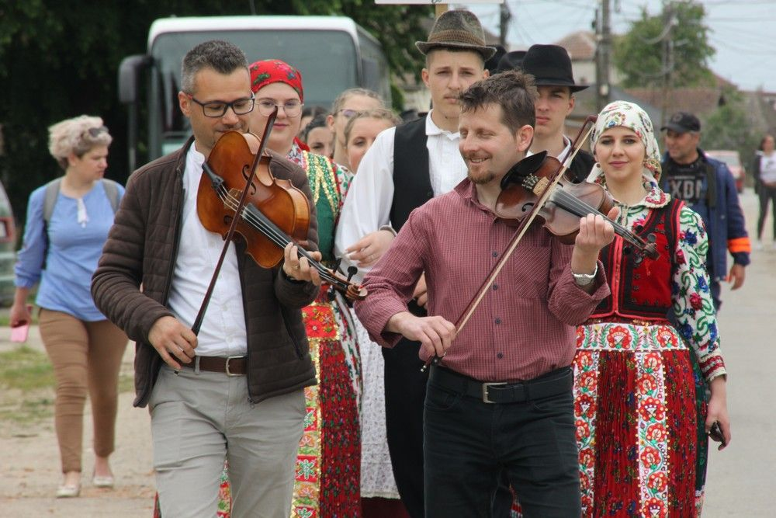
Etapele de organizare a unui eveniment

Indiferent dacă este vorba despre organizarea unui eveniment cultural, organizarea unui eveniment precum un botez sau o nuntă, vei avea nevoie de un plan.

Un plan de organizare a unui eveniment te va ajuta să navighezi cu ușurință prin fiecare etapă în parte, micșorând semnificativ riscul de a uita anumite elemente importante. Iată o serie de etape de bază, pe care să le parcurgi exact în aceeași ordine!
1. Stabilirea unui obiectiv și a unei tematici

Înainte să suni furnizorii și să efectuezi rezervări, trebuie să stabilești cu multă claritate care va fi atmosfera evenimentului.

Preferi un decor relaxat, ca la o întâlnire între prieteni apropiați, sau mai degrabă dorești să conturezi un eveniment elegant, luxos și formal? Îți place ideea unei tematici tropicale sau a unei tematici inspirate din altă arie? Ce fel de muzică vrei să se audă în locație? Ce fel de haine vor purta participanții?

Răspunde-ți la aceste întrebări cu multă răbdare. Nu te grăbi!
2. Întocmirea listei cu invitați

Un alt pas ce trebuie să fie parcurs încă de la început este întocmirea listei cu invitați. Cine va participa la evenimentul tău?

Scrie toate numele care îți vin în minte într-un document, apoi încearcă să le organizezi pe categorii (de exemplu: rude, prieteni, copii, artiști, echipă tehnică, angajați, colegi etc.).
3. Alegerea datei și a locului

După ce ai stabilit un număr aproximativ de persoane, este momentul să cauți o locație potrivită pentru organizarea de eveniment.

Fie că este vorba despre o sală imensă, o curte sau o grădină, un salon elegant sau un decor rustic, asigură-te că locul poate acomoda numărul stabilit de invitați. Apoi, ia-ți o marjă de eroare, în cazul în care la eveniment vor fi prezente mai multe persoane decât ai estimat.

Odată ce ai găsit locul perfect, fixează data și, de-abia după ce aceasta a fost blocată ferm, anunță participanții.
4. Contactarea furnizorilor de servicii

Chiar dacă te ocupi singur de etapele de organizare pentru eveniment, vei avea nevoie, fără îndoială, de mai mulți furnizori.

Dacă organizezi o nuntă sau un botez, vei avea nevoie de firme care să se ocupe de flori, de muzică, de aranjarea spațiului, de meniul principal, de tort și de entertainment.

Dacă te ocupi de organizarea unui eveniment cultural, vei avea nevoie de echipamente profesionale, de sonorizare și de lumini, precum și de o echipă care să gestioneze accesul.

Contactează toți acești furnizori, solicită oferte, apoi semnează un contract de servicii pentru organizare eveniment cu fiecare dintre ei. Când totul este stabilit printr-un act oficial, nu vei avea surprize neplăcute!
5. Realizarea unui plan de eveniment

După ce te-ai ocupat de toate aspectele de mai sus, trebuie să pui totul cap la cap și să realizezi un plan de organizare a evenimentului.

Cea mai bună metodă de organizare este să creezi un fișier Excel, în care să adaugi un timeline clar. Notează când se întâmplă fiecare lucru – în ce zi și la ce oră. Când sosesc aranjamentele florale? La ce oră va ajunge trupa muzicală? Când se va face accesul invitaților? Cu cât planul tău este mai detaliat, cu atât vei avea mai mult control și vei putea sesiza neregulile!
Reguli generale pentru organizarea unui eveniment cultural

Când vine vorba despre organizarea unui eveniment tip lansare de carte, concert, spectacol sau conferință, un model de proiect de organizare eveniment îți poate fi de un real ajutor. Urmează cu încredere etapele de mai jos!
1. Stabilirea specificului evenimentului și a tematicii

La fel ca în cazul oricărui alt eveniment, la început va fi nevoie să se stabilească în mod clar care va fi scopul acestuia. Pe ce se va pune accentul? Cine sunt protagoniștii? Cum va fi întâmpinat și distrat publicul? Cât va dura totul și cum va fi împărțit timpul în momente artistice?

Răspunde la aceste întrebări și, împreună cu echipa ta, conturează, în linii mari, evenimentul.
2. Stabilirea numărul de participanți și comunicarea evenimentului

Este evenimentul tău dedicat publicului larg sau unei anumite categorii de public? Poate că o lansare de carte va avea ca participanți fanii unui anumit gen de literatură, în timp ce un concert al unei trupe celebre de pop va primi un public ceva mai pestriț și mai numeros.

Stabilește un număr aproximativ de participanți. Apoi, în același timp, alege și rezervă o locație. Ulterior, vei comunica evenimentul pe toate canalele media considerate potrivite. Invită-ți participanții și menționează-le data, locul, ora și, dacă se aplică, prețul unui bilet.
3. Alegerea și amenajarea locației

Concomitent cu stabilirea numărului de participanți vei alege și locul în care se va desfășura evenimentul tău. Pentru a avea parte de un eveniment reușit, va trebui să personalizezi locația și să o decorezi în ton cu specificul evenimentului.

De exemplu, poți alege produse de decor pentru organizare eveniment, pe care să le așezi așa cum dorești în spațiul pe care l-ai ales. Ai o gamă uriașă de decorațiuni, nuanțe și modele, așa că fii creativ și construiește o poveste potrivită!
4. Desfășurarea evenimentului

Odată ce te-ai ocupat de detaliile premergătoare evenimentului, te poți concentra mai bine pe desfășurător. La ce oră se va efectua accesul invitaților? La ce oră va începe activitatea principală (discursurile, concertul etc.)? Vor exista pauze și, dacă da, ce se va întâmpla pe durata lor?
Creionează toate detaliile, pentru a fi pregătit să acționezi oricând în cazul în care ceva nu merge conform planificării.
Reguli generale pentru organizarea unui eveniment de tip nuntă sau botez

Dacă te ocupi de organizarea unui eveniment de tip nuntă sau botez, lucrurile pot deveni destul de complicate, în lipsa unui plan bun. De aceea, este important să urmezi etapele de organizare a evenimentului prezentate în continuare.
1. Determinarea numărului de participanți și conceperea invitațiilor

Un botez reușit sau o nuntă excelentă nu poate exista în lipsa participanților entuziasmați. Primul lucru pe care trebuie să-l faci este să întocmești o listă cuprinzătoare, cu toate persoanele pe care dorești să le inviți la evenimentul tău special.

Gândește-te la un design pentru invitații, apoi așteaptă să concretizezi rezervarea locației, data și ora. Completează invitațiile cu toate detaliile necesare și trimite-le în timp util, pentru ca persoanele să poată confirma prezența.
2. Alegerea locației

După ce ai stabilit, în mare, numărul de invitați, alege o locație suficient de mare pentru a putea acomoda pe toată lumea – inclusiv trupă live și alte persoane din staff ce vor avea nevoie de locuri la mese.
3. Amenajarea locației

Poți alege o locație simplă și accesibilă, atât timp cât investești timp și atenție în amenajarea acesteia.

Poți implementa o mulțime de idei creative, atât pentru nuntă, cât și pentru botez. Alege aranjamente florale deosebite, în diferite forme, panglici colorate, obiecte decorative și utile pe post de mărturii. Alege o schemă de culori și respect-o, pentru un aspect unitar și tematic. Nu uita să aduci în decor și o parte din personalitatea mirilor sau a familiei!
4. Alegerea furnizorilor

Fie că organizezi un botez sau o nuntă, te poți ocupa pe cont propriu de o parte dintre detalii. Cu toate acestea, va fi nevoie să apelezi și la terți. Probabil că îți vei dori o trupă de muzică live, un MC sau un DJ, o firmă care să îți furnizeze aranjamentele florale, invitațiile și alte detalii necesare unui eveniment complet.

Asigură-te că alegi furnizorii și semnezi contractele în timp util, pentru ca toate serviciile să fie rezervate și gata în ziua evenimentului.

Top 3 ponturi pentru un eveniment de succès :

1. Personalizează
Regula de bază pentru un eveniment perfect este adaptarea acestuia la invitați, la protagoniști și la o temă coerentă. Personalizează fiecare element și rezultatul va fi uimitor!

2. Notează
Planificarea este crucială pentru orice eveniment, fie că vorbim despre unul la care vor participa 10 sau 100 de persoane. Notează fiecare detaliu într-o agendă sau într-un document și rămâi mereu organizat, cu un pas înainte!

3. Recapitulează
Înainte de ziua evenimentului, este important să recapitulezi tot ce ai făcut până atunci și să te asiguri că ai pus la punct fiecare detaliu. Acest pas poate face diferența!

În final, fie că organizezi un botez, o nuntă, un eveniment cultural sau alt tip de eveniment, recomandările de mai sus te vor ajuta să te descurci de minune. Rămâi organizat și concentrat, atent la detalii, iar în ziua cea mare vei primi mulțumiri pentru organizarea evenimentului perfect!

